Roční plán

EVVO 2014/2015

Základní škola Emila Zátopka Zlín

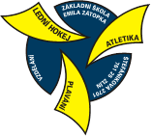

Environmentální výchova, vzdělání a osvěta

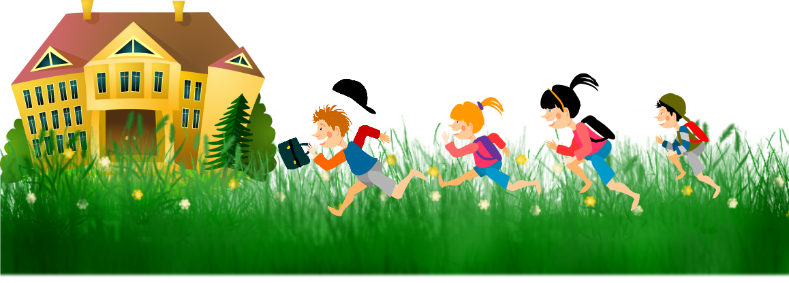

Ve školním roce 2014/2015 bude probíhat environmentální výchova podle zpracovaného plánu EVVO.

Termín | Aktivita | Třída | Místo, pomůcky | Zodpovídá | Splněno

ZÁŘÍ
 | Zpracování nabídky VP | 1. - 9. ročník | Plán na šk. r. 2014/15 | Koordinátor EVVO
 | Zpracování nabídky DVPP v EV |  | Plán na šk. r. 2014/15 | Koordinátor EVVO
 | Terénní exkurze |  | Plán na šk. r. 2014/15 | Koordinátor EVVO + TU
celoročně | Recyklohraní  soutěže | 1. - 9. roč. | Škola | Koordinátor EVVO + všichni zaměstnanci školy
celoročně | Sběr papíru | 1. - 9. ročník | Škola | školník, vychovatelka ŠD
 | krajský veletrh programů EVVO | DVPP | ZOO Lešná | Koordinátor EVVO

ŘÍJEN
 | Týden zdraví | 1. stupeň | škola | ZŘ Horníková + TU
 | Exkurze Dlouhé Stráně | 9. roč. | Přečerpávací vodní elektrárna Dlouhé Stráně | Ernestová
 | přírodovědný Klokan | 8. + 9. r. | škola | Chmelická
 | Den stromů | 1. - 9. ročník | škola, park Komenského | Ernestová + TU
 | Sběr papíru | 1. - 9. ročník | škola | školník, vychovatelka ŠD

LISTOPAD
 | Keramický den | 1. stupeň | škola | TU
 | Krajská konference EVVO | DVPP | Zlín  14/15 | Koordinátor EVVO

PROSINEC
 | ŽA-BA-KO 4. Žákovská badatelská konference | práce s nadanými žáky | Vsetín - zámek | Ernestová
 | Vánoční besídky | 1. - 9. ročník | škola | TU
 | Filmové představení | 1. - 9. ročník | AGC – Zlaté jablko | Vanická

LEDEN
 | Chemická olympiáda | 9.roč | Škola | Ernestová
 | Sběr papíru | 1. - 9. ročník | Škola | školník, vychovatelka ŠD
 | BIO olympiáda | kat. D  kat. C | škola | Tomáš  Chmelická
 | Den Země - plán |  | škola | Koordinátor EVVO + TU

ÚNOR
25. 2. 2014 | Planeta Země | 2. stupeň | Velké kino – filmová projekce | Chwaszczová
 | Sněhulákový den | Školní družina |  | Vychovatelky ŠD

BŘEZEN
 | Biologická olympiáda | 6. - 7. roč.  8. - 9. roč. | Škola | Chmelická
 | Sběr papíru | 1. - 9. ročník | škola | školník, vychovatelka ŠD

DUBEN
 | Projektový den | 1. - 9. ročník | škola
 | Keramický den | 1. stupeň | škola | TU
 | Zeměpisná  olympiáda | 6. roč.  7. roč. | škola | Hetmer  Chwaszczová
 | Den Země | 1. - 9. Ročník, ŠD | nám. Míru | TU
 | Sběr papíru | 1. - 9. ročník | škola | školník, vychovatelka ŠD

KVĚTEN
 | Eko- olympiáda | 9A | ZŠ Štípa | Ernestová
 | Exkurze Dukovany JE, Dalešice | 9. roč |  | Heimová Ernestová
 | Sběr papíru | 1. - 9. ročník | škola | školník, vychovatelka ŠD
 | ZOO Lešná | 1. - 9. ročník |  | TU

ČERVEN
 | ZOO Lešná VP | 1. - 9. ročník | ZOO Lešná | TU
 | ŽA-BA-KO 5. Žákovská badatelská konference | práce s nadanými žáky | Vsetín | Ernestová
 | Sběr papíru | 1. - 9. ročník | škola | školník, vychovatelka ŠD

Použité zkratky:

MK – metodická komise, 1. stupeň

PK – předmětová komise, 2. stupeň

VP – výukový program

DDM – Dům dětí a mládeže Astra Zlín

DVPP – Další vzdělávání pedagogických pracovníků
VIS BK – Vzdělávací a informační středisko Bílé Karpaty, Veselí na Moravě
AGC – Apple Golden Cinema – Zlaté jablko

Zpracovala: ing. Alice Ernestová
24. 9. 2014

